RACANA UDAYANA – MAHENDRADATTA FESTIVAL III (RUM FEST III)

UKM PRAMUKA RACANA UDAYANA – MAHENDRADATTA TAHUN 2023

Racana Udayana – Mahendradatta Festival III (RUM FEST III) merupakan program kerja UKM Pramuka Racana Udayana – Mahendradatta Universitas Udayana yang dilaksanakan pada bulan April dan awal Mei tahun 2023. Racana Udayana – Mahendradatta Festival III (RUM FEST III) UKM Pramuka Racana Udayana – Mahendradatta adalah program kerja Dewan Racana bidang 4 Rum Fest. Gerakan Pramuka merupakan Gerakan Universal yang mencakup segala lini dan terbuka untuk seluruh usia serta berbagai lapisan masyarakat. Gerakan pramuka sebagai salah satu unit kegiatan yang memiliki peran strategis sebagai perwujudan dari amanat pembangunan nasional bagi generasi muda guna menumbuhkan tunas bangsa menjadi generasi yang lebih baik, bertanggung jawab, dan mampu membina serta membangun bangsa sebagai penerus generasi selanjutnya.
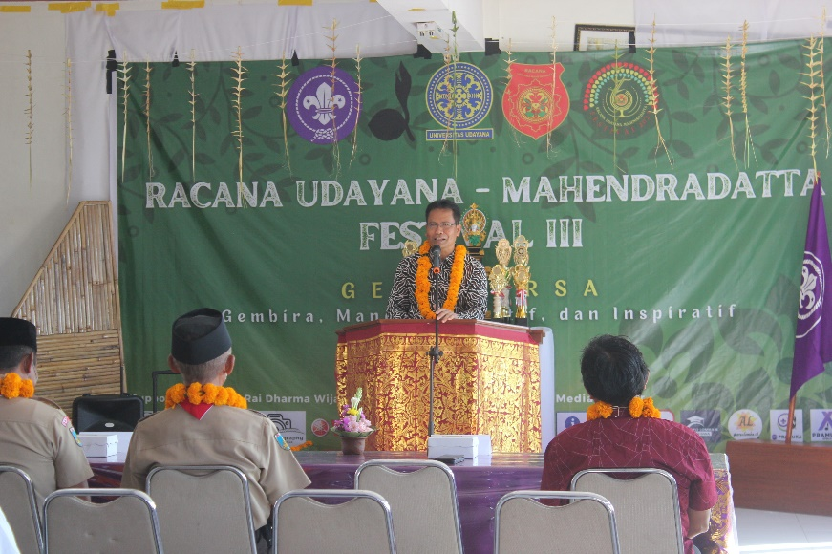
Racana Udayana – Mahendradatta Festival III (RUM FEST III) adalah kegiatan berupa perlombaan pramuka penggalang se-Bali dan lomba mahasiswa se-Indonesia yang dilaksanakan secara rutin setiap tahun oleh UKM Pramuka Racana Udayana – Mahendradatta Universitas Udayana. Untuk lomba pramuka tinggak penggalang terdiri dari 3 cabang lomba yaitu cerdas tangkas, senam pramuka jilid I dan lomba ketangkasan baris-berbaris. Sedangkan lomba yang diikuti oleh mahasiswa terdiri dari lomba essay, lomba poster dan lomba video kreatif. Lomba Pramuka Tingkat SMP dilaksanakan secara offline pada tanggal 30 April 2023 dan untuk Lomba mahasiswa dilaksanakan secara online yang terdiri dari penyebaran juknis, pengerjaan karya, pengumpulan dan pengumuman hasil secara daring melalui live youtube. Kegiatan Racana Udayana Mahendradatta Festival III (RUM FEST III) UKM Pramuka Racana Udayana – Mahendradatta Tahun 2023 yang dilaksanakan di Lingkungan Universitas Udayana Kampus Sudirman atas izin pihak kampus dan pihak lain yang terkait.

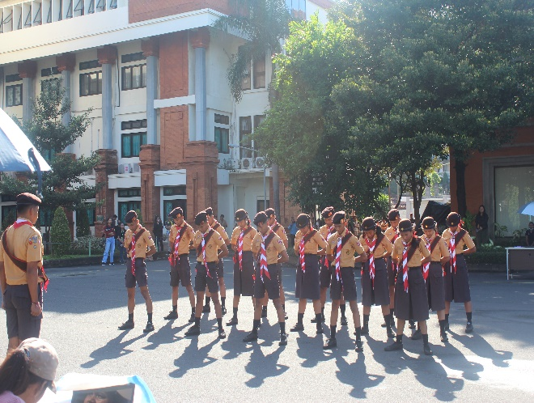
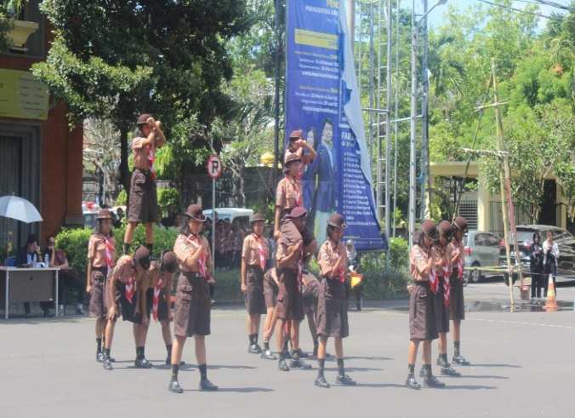
Racana Udayana – Mahendradatta Festival III (RUM FEST III) Tahun 2023 di buka secara resmi oleh Wakil Dekan Bidang III sekaligus sebagai pembina Pramuka UKM Pramuka Racana Udayana – Mahendradatta, pada tanggal 30 April 2023. Acara pembukaan dilaksanakan di Gedung Teknik Lantai 3 Universitas Udayana Kampus Sudirman, yang dihadiri oleh 60 orang yang terdiri dari 14 orang undangan, 2 perwakilan disetiap pangkalan sekolah SMP dan panitia yang bertugas.

Setelah selesai pembukaan secara resmi, perlombaan pertama dimulai dari Lomba Ketangkasan Baris-berbaris yang diikuti oleh 14 Tim masing-masing sekolah yang terdiri dari 19 orang dengan 3 orang sebagai cadangan. Lomba Ketangkasan Baris-berbaris ini dilaksanakan di depan Gedung Agrokomplek Fakultas Pertanian Kampus Sudirman. Yang kemudian akan memperebutkan juara 1,2,3 dan juara harapan 1,2,3.

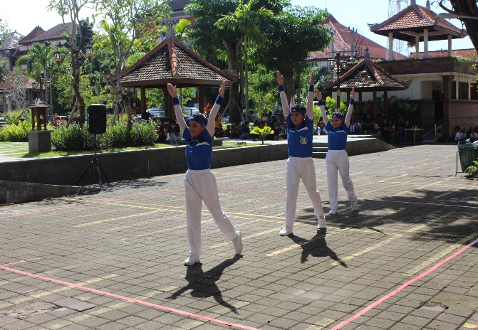
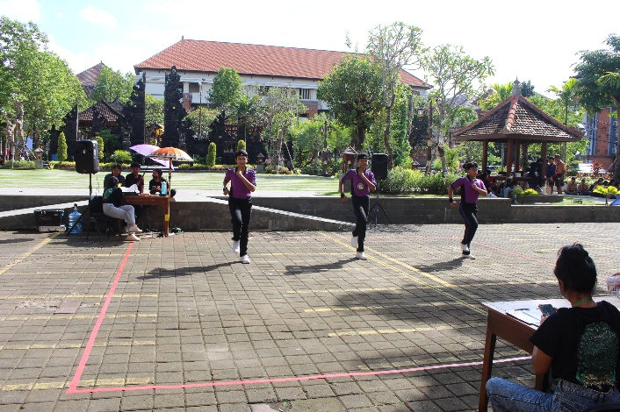

Bersamaan dengan Lomba Ketangkasan Baris-berbaris, juga dilaksanakan Lomba Senam Pramuka Jilid I di Area Ruang Terbuka Hijau depan Padmasana Universitas Udayana Kampus Sudirman. Lomba Senam Pramuka ini diikuti oleh 21 tim yang terdiri dari 5 orang dan 2 orang sebagai cadangan. Yang akan memperebutkan juara juara 1,2,3 dan juara harapan 1,2,3.

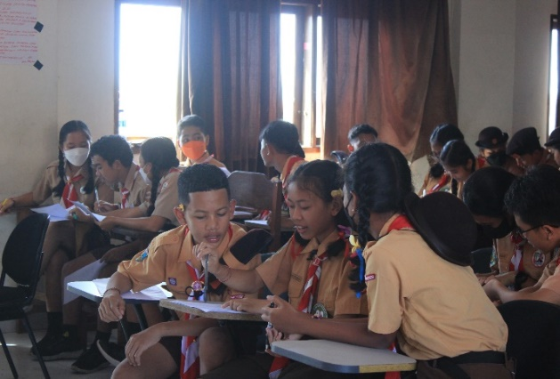
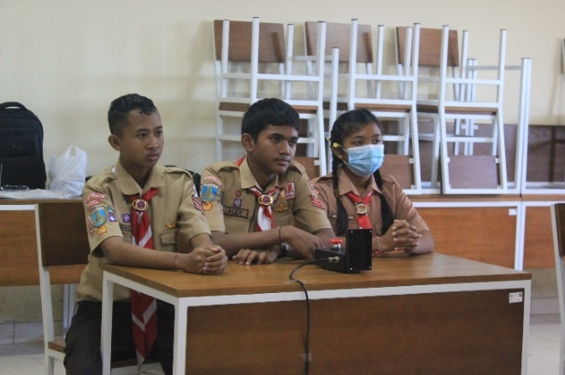

Terakhir yaitu Lomba Cerdas Tangkas Pramuka yang dilaksanakan di Gedung Teknik Lantai 3 Universitas Udayana Kampus Sudirman. Lomba Cerdas Tangkas ini terdiri dari 3 sesi yaitu babak penyisihan, babak semifinal dan babak final perebutan juara. Lomba ini diikuti oleh 24 tim yang terdiri dari 5 orang dan 2 sebagai cadangannya. Yang akan memperebutkan juara juara 1,2,3 dan juara harapan 1,2,3.

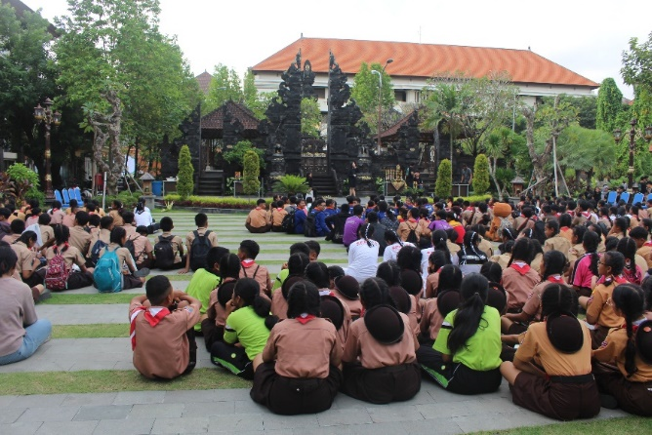
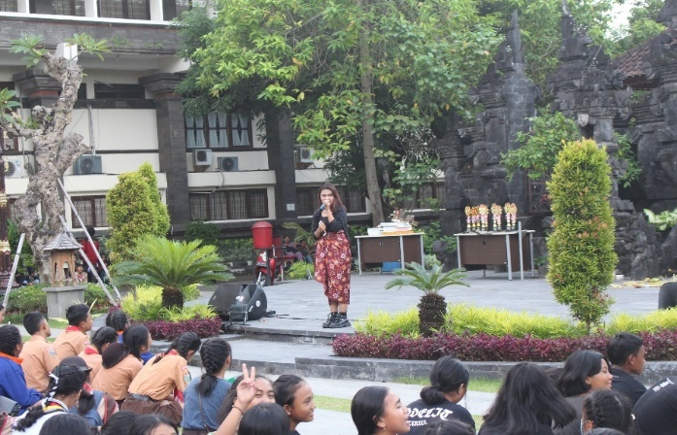

Setelah semua rangkaian lomba tingkat SMP terlaksana, dilanjutkan dengan waktu istirahat dan hiburan yang dilaksanakan di depan Padmasana Kampus Sudirman Universitas Udayana yang diisi oleh beberapa band hiburan yang membawakan berbagai macam lagu sebelum ditutup dengan pengumuman seluruh juara setiap bidang untuk tingkat SMP.

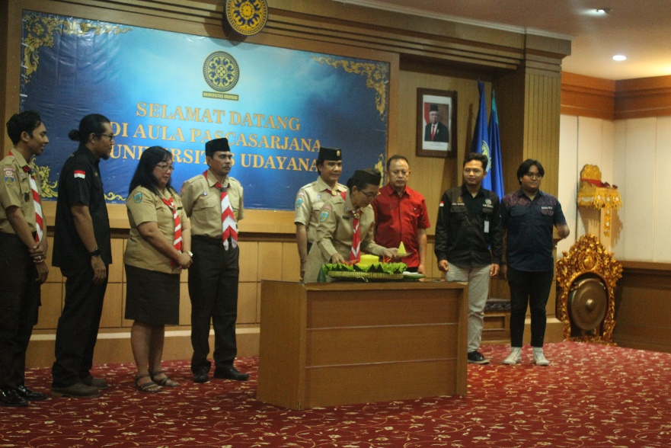

Pada Sabtu, 6 Mei 2023 merupakan puncak acara RUM FEST III sekaligus merayakan Hari Ulang Tahun UKM Pramuka Racana Udayana – Mahendradatta. Adapun rangkaian acara puncak, pemotongan tumpeng sebagai perayaan HUT UKM, pengumuman juara lomba mahasiswa bidang essay, poster dan video yang dilaksanakan secara online lewat live youtube racana dan penyerahan piala bagi para pemenang lomba Tingkat SMP bidang Lomba Ketangkasan Baris-berbaris (LKBB), Lomba Senam Pramuka (LSP) dan Lomca Cerdas Tangkas (LCT) yang dilaksanakan di Aula Gedung Pasca Sarjana Kampus Sudirman Universitas Udayana Kampus Sudirman. Acara Racana Udayana – Mahendradatta Festival III (RUM FEST III) kemudian ditutup ditandai dengan pencabutan kayon oleh Pembina.

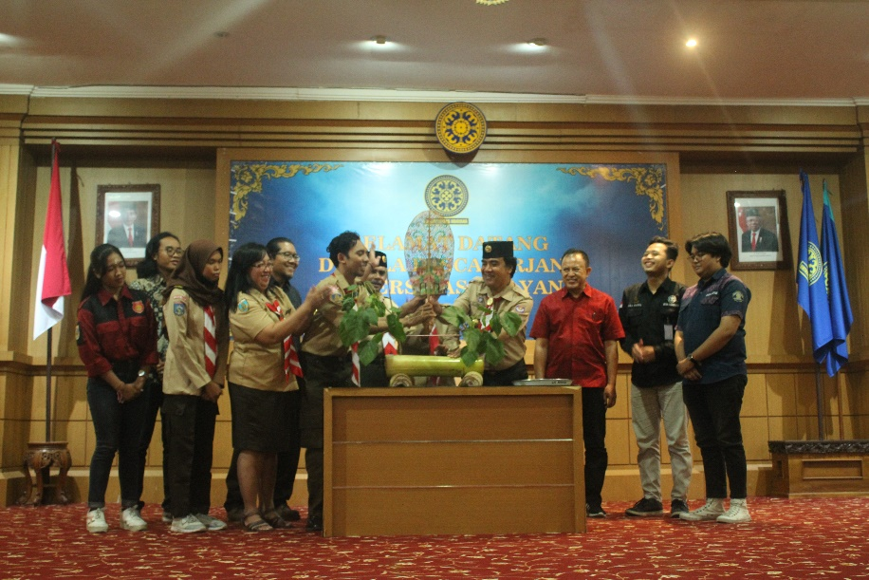

Terima kasih kami ucapkan kepada seluruh pihak yang terlibat dan semua bantuannya. Semua kelancaran kegiatan ini dapat terlaksana karena bantuan dari pembina, anggota dewan racana dan seluruh panitia RUM FEST III tahun 2023.

“RUM FEST III”
“JAYA, JAYA, JAYA”

